Районное методическое объединение «Инновационные технологии в развитии креативных способностей дошкольников в различных видах деятельности» Тема: «Развитие речевого творчества у детей дошкольного возраста»
№2 от 22.11.2019г
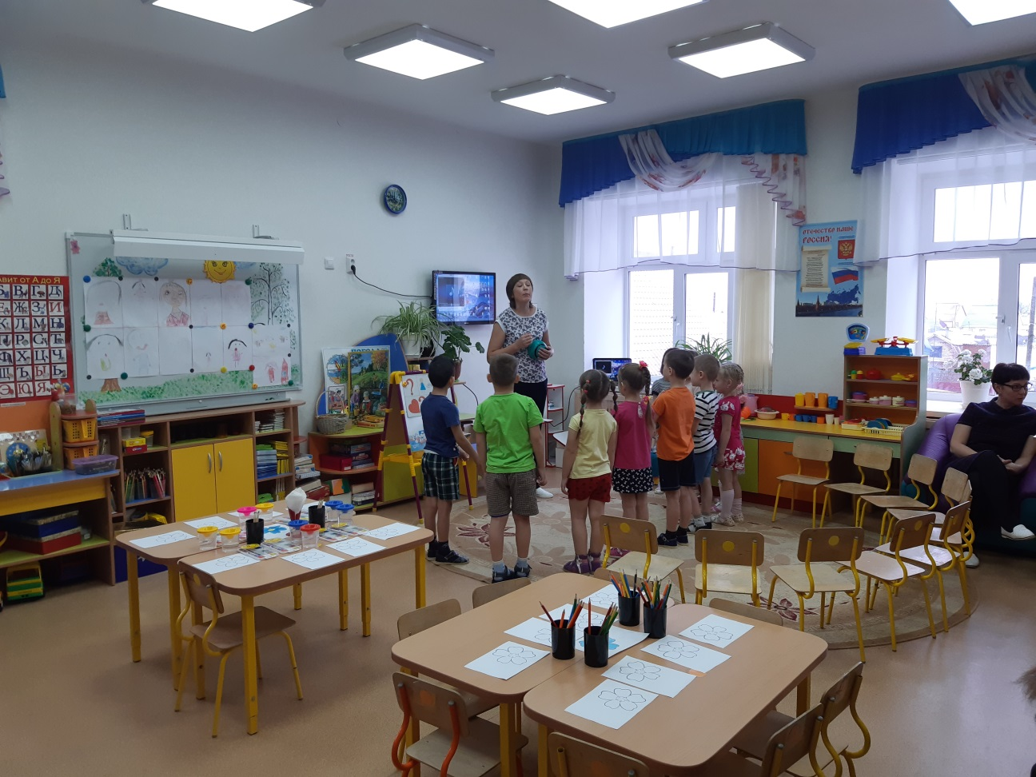
Практический просмотр открытой образовательной деятельности детей старшей группы «Подарок для мамы»
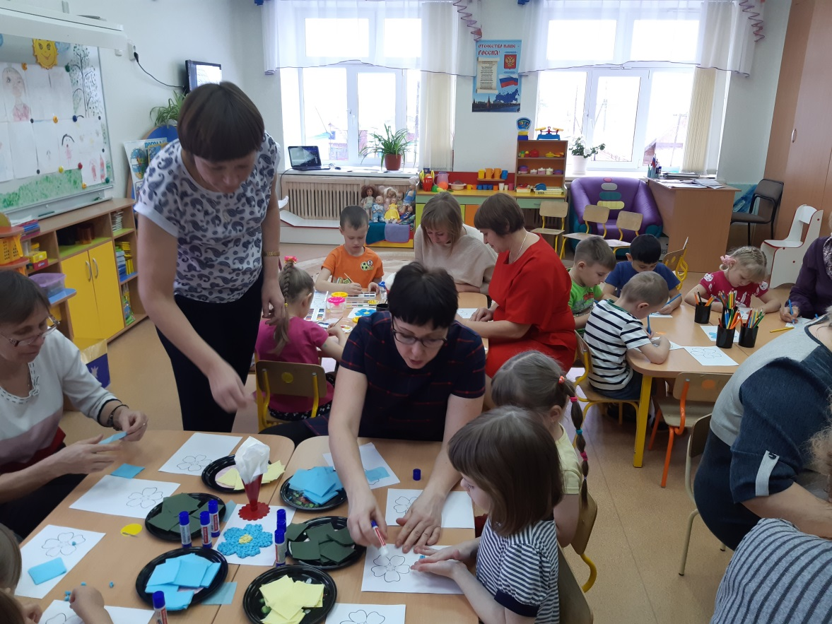

Районное методическое объединение «Инновационные технологии в развитии креативных способностей дошкольников в различных видах деятельности» Тема: «Развитие речевого творчества у детей дошкольного возраста»
№2 от 22.11.2019г
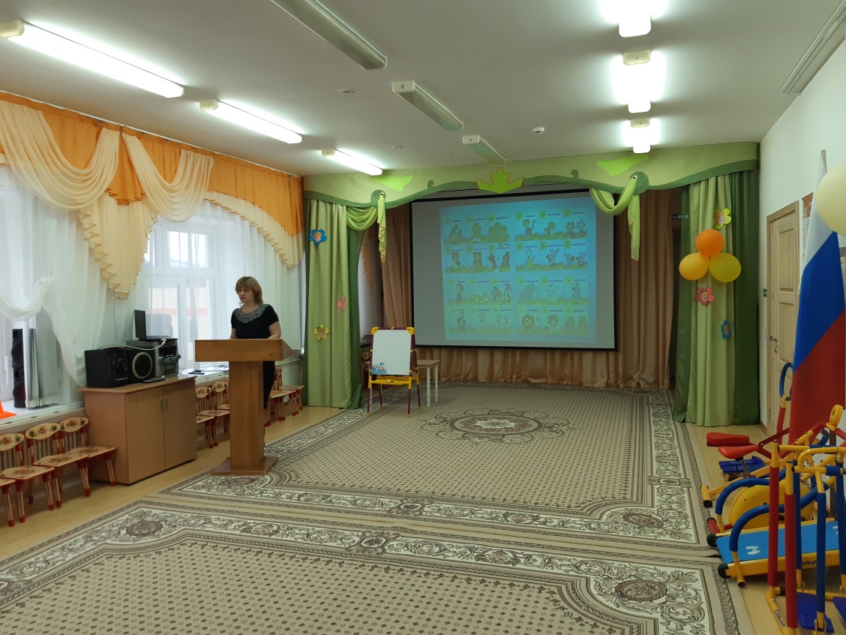
Обобщение опыта работы «Развитие речи младших дошкольников через дидактические игры»
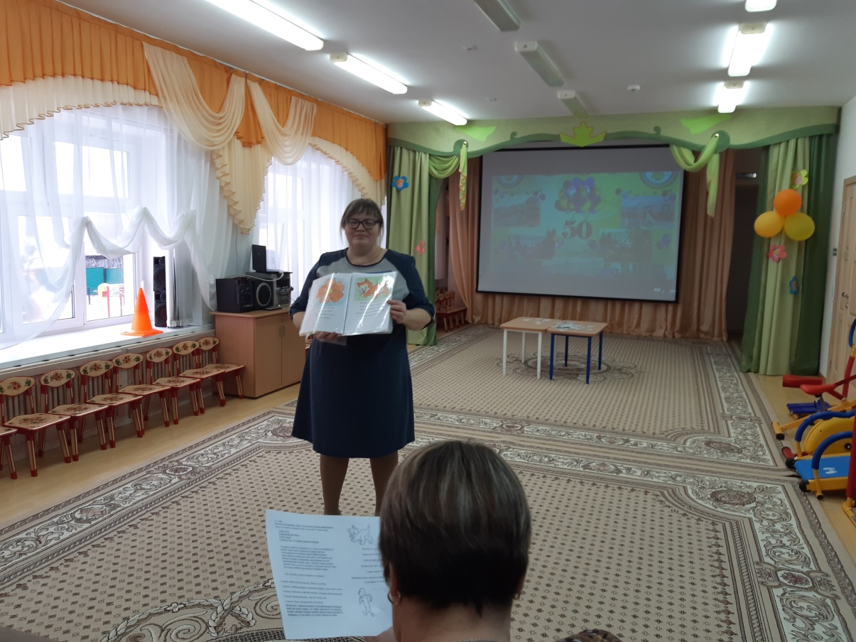 Мастер – класс «Обучение детей старшего дошкольного возраста элементам стихосложения»

Районное методическое объединение «Инновационные технологии в развитии креативных способностей дошкольников в различных видах деятельности» Тема: «Развитие речевого творчества у детей дошкольного возраста»
№2 от 22.11.2019г
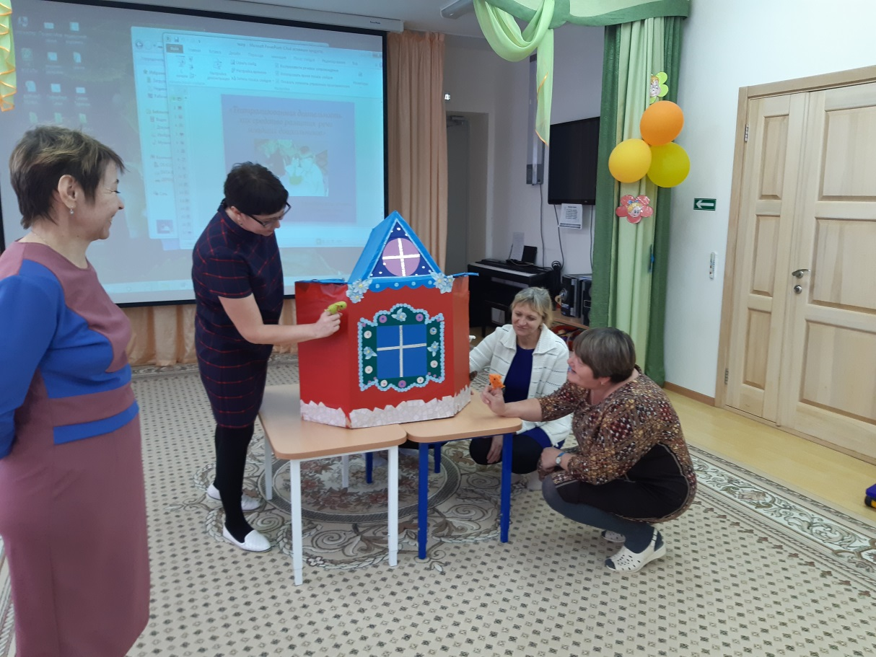
Из опыта работы: «Театрализация как вид развития речи»
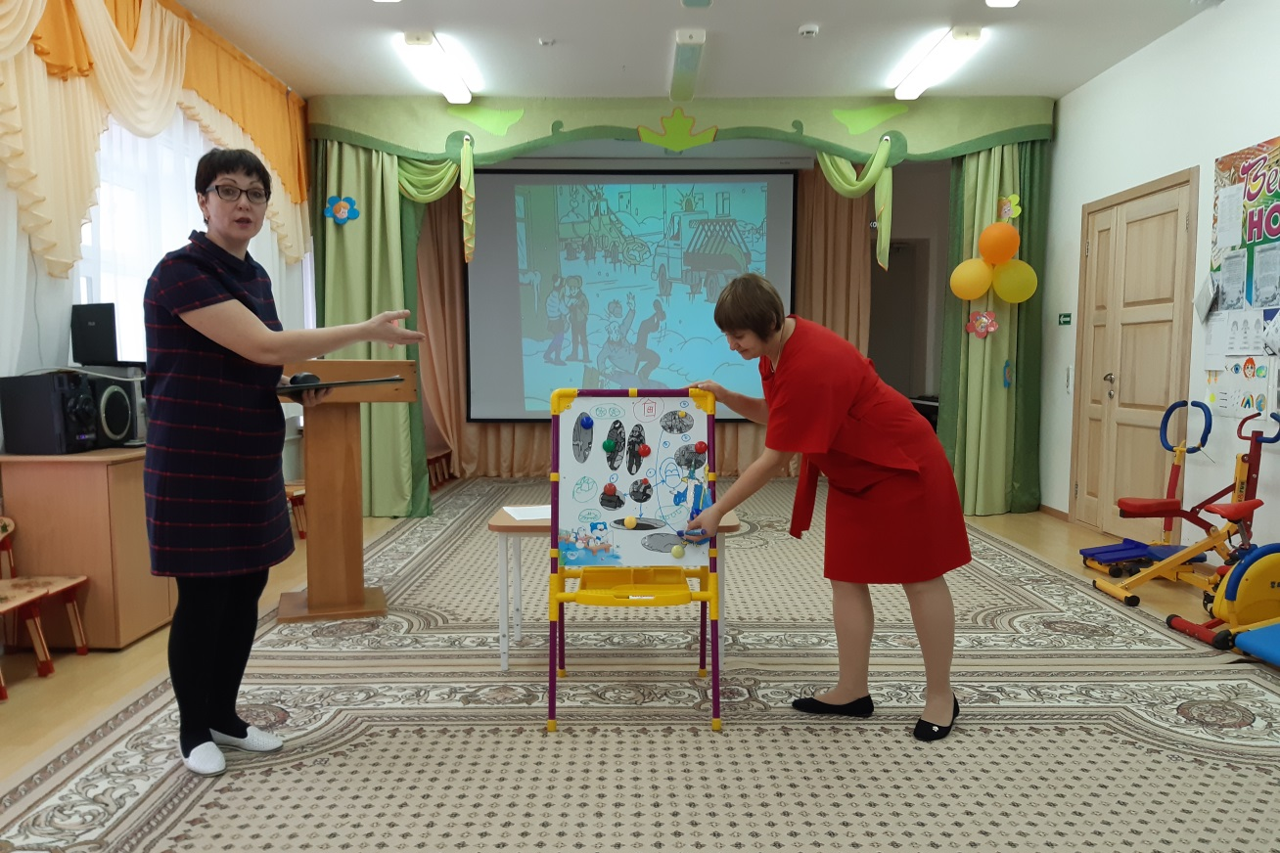
Мастер – класс «Обучение детей составлению творческих рассказов по картинке»

